Участие в закупках

Поиск закупки
Для подачи заявки Поставщику необходимо осуществить поиск требуемой закупки. Для этого на главной странице личного кабинете требуется пройти в меню «Рабочий кабинет» и выбрать раздел «Поиск объявлений». Подача заявки доступна для пользователя с ролью «Поставщик». Для участия в закупках с признаком «Закупка для отечественных производителей» у поставщика в атрибутах организации должен быть проставлен соответствующий признак.
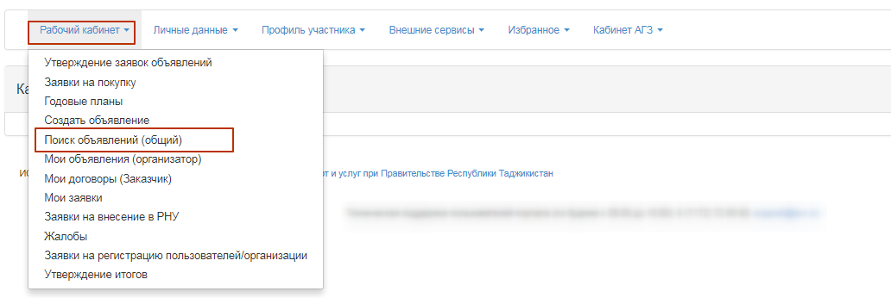
На экране отобразится страница Закупок. Поиск требуемой закупки можно осуществить с помощью набора фильтров, для этого необходимо нажать на кнопку «Показать поиск». Достаточно указать какой либо один критерий поиска или же несколько, и нажать на кнопку «Найти». Если требуется изменить критерии поиска необходимо нажать на кнопку «Сбросить параметры поиска».
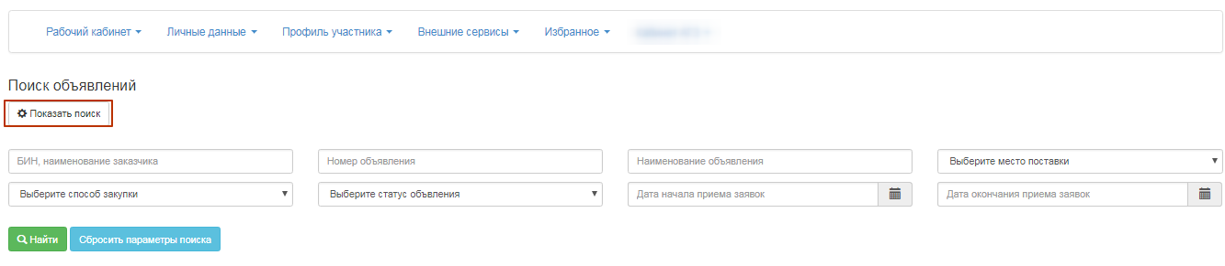
После того, как выйдет результат поиска, для просмотра информации о закупке, необходимо нажать на активную ссылку в поле «Название объявления».
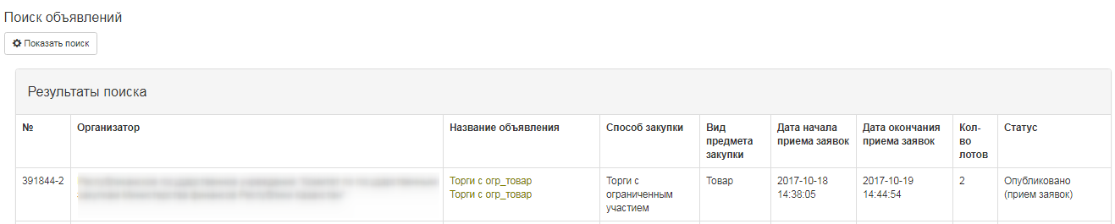

Просмотр объявления

Форма просмотра объявления содержит данные о сроках закупки, наименовании, номере объявления, дате публикации, общие сведения, срок действия заявки, а также Условия поставки с разделе «Лоты».
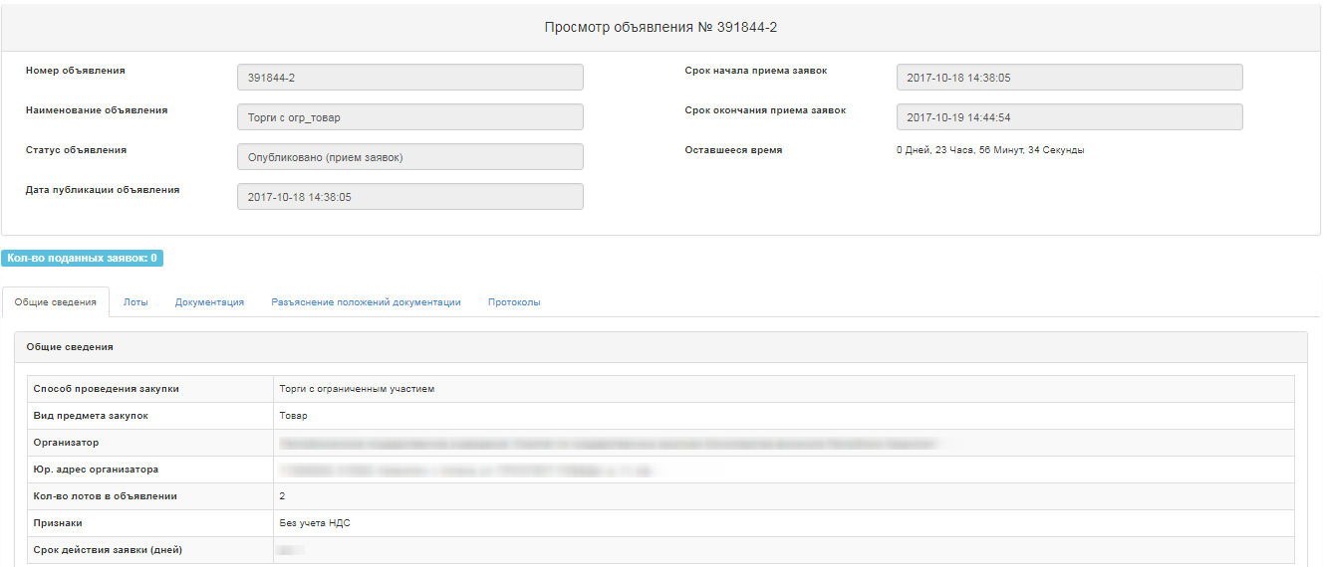
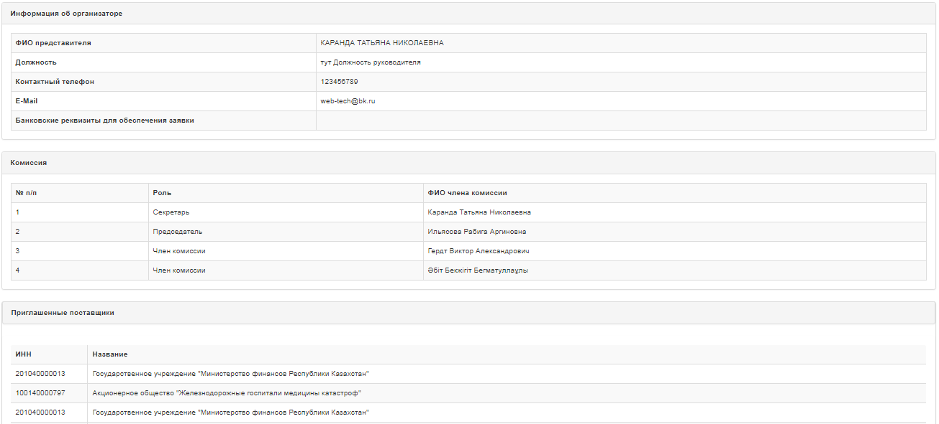

Во вкладке «Общие сведения» отображается общая информация о закупке, сведения об Организаторе, составе комиссии и приглашенных поставщиках.
ВНИМАНИЕ! Приглашенные поставщики отображаются только для методов закупки «Из одного источника» и «Торги с ограниченным участием». Подача заявки в указанных методах будет доступна только тем поставщикам, которые указаны в объявлении.
Во вкладке «Лоты» отображается список лотов по объявлению, для более детального просмотра необходимо нажать на активную ссылку номера лота.
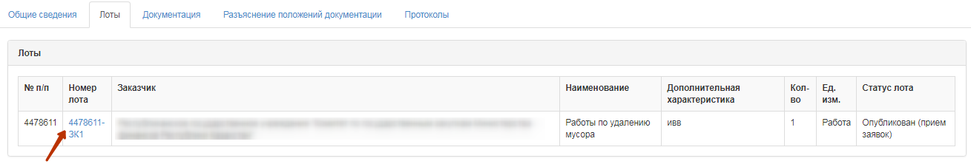
Для просмотра документации требуется в разделе «Документация» объявления нажать на кнопку «Запрос документации». Запрос документации доступен в объявлениях со статусом «Опубликовано», «Опубликовано, прием заявок». Доступ на получение документации поставщику доступен в том случае, если на балансе поставщика имеется требуемая сумма.
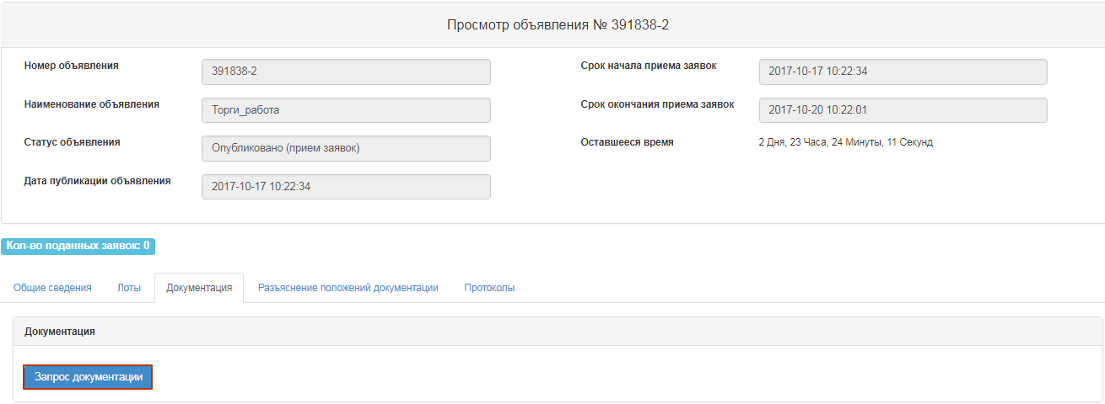
После чего необходимо подтвердить действие.
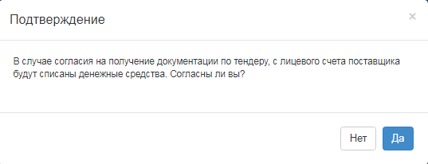
В случае успешного выполнения отобразится перечень документов. Для просмотра шаблона документа необходимо нажать на активную ссылку наименования документа. Те документы, которые обязательны для участия в конкурсе, имеют признак «Да». Для просмотра сформированного документа необходимо нажать на кнопку «Перейти».
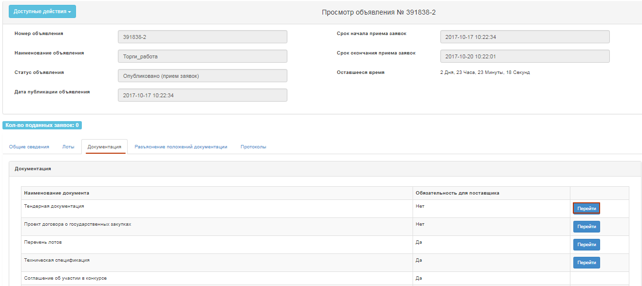
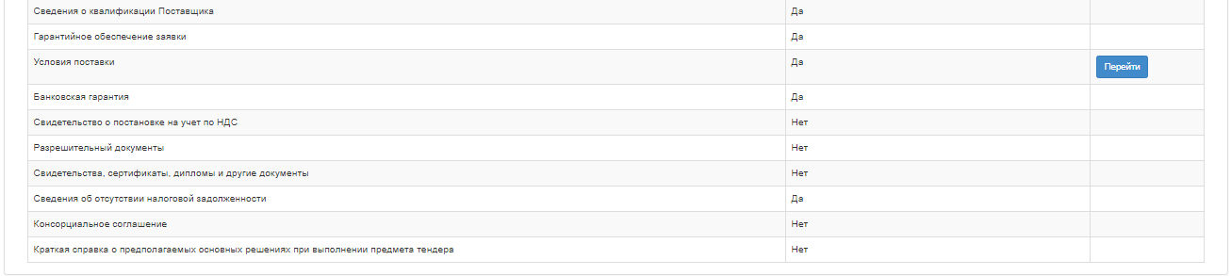

Отобразится форма с информацией об авторе и ссылкой, по которой можно скачать файл.

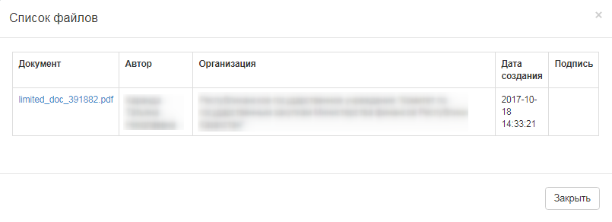

Разъяснение положений документации для методов закупки «Торги с неограниченным участием, «Торги с ограниченным участием», «Запрос котировок»
В течение срока приема заявок в закупке со статусом «Опубликовано (прием заявок)» Поставщик может направить запрос на разъяснение положений документации и/или замечания к проекту документации.
Для направления запроса необходимо пользователю с ролью «Поставщик» на форме просмотра объявления перейти во вкладку «Разъяснение положений документации»
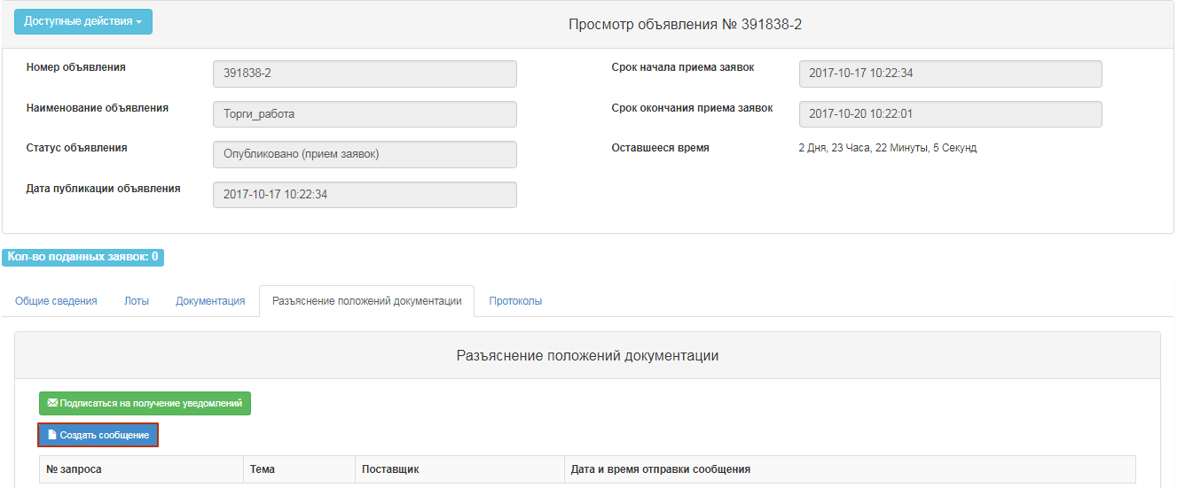
При нажатии на кнопку «Подписаться на получение уведомлений», Система позволяет подписаться на получение уведомления об отправке запроса другими поставщиками на данный запрос. При нажатии на кнопку «Отписаться от получения уведомлений», Система позволяет поставщику отписаться от получения уведомления об отправке запроса другими поставщиками. После нажатия на кнопку «создать сообщение» отображается следующая форма
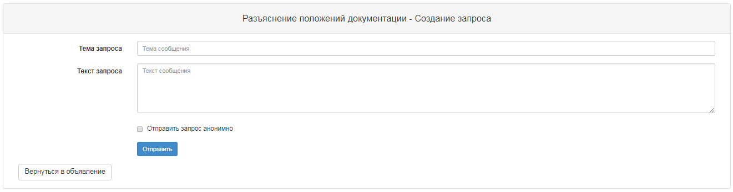
Название поля | Описание
Тип запроса | Заполняется вручную. Выбирается следующее значение:  Запрос о разъяснении КД;  Замечание к КД;
Тема запроса | Заполняется вручную
Текст запроса | Заполняется вручную
Отправить | При нажатии на кнопку, Система производит проверку на заполнение обязательных полей.  Если проверка пройдена успешно, Система:  Сохраняет запрос и фиксирует дату и время отправки запроса, отправляет уведомление в личный кабинет секретарю, представителю организатора/заказчика, членам комиссии о поступлении запроса.

После создания и отправки запроса, отобразится форма «Просмотра сообщения».
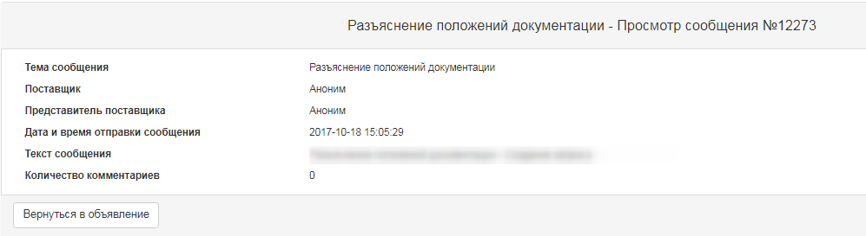
Сообщение на разъяснение документации системой автоматически будут направлены анонимно.

Обсуждение положений документации для метода закупки «Из одного источника»
В течение срока обсуждения в закупке со статусом «Опубликовано» Поставщик может направить вопрос для обсуждения положений документации и/или замечания к проекту документации.
Для направления запроса необходимо пользователю с ролью «Поставщик» на форме просмотра объявления перейти во вкладку «Разъяснение положений документации»
При нажатии на кнопку «Подписаться на получение уведомлений», Система позволяет подписаться на получение уведомления об отправке запроса другими поставщиками на данный запрос. При нажатии на кнопку «Отписаться от получения уведомлений», Система позволяет поставщику отписаться от получения уведомления об отправке запроса другими поставщиками. После нажатия на кнопку «создать сообщение» отображается следующая форма

Создание и подача заявки
Для подачи заявки на форме просмотра объявления необходимо в доступных действиях выбрать «Создать заявку».
Примечание. Данное действие доступно по наступлению даты начала приема заявок, получению документации (списание средств), статус объявления при этом должен быть «Опубликовано (прием заявок)».
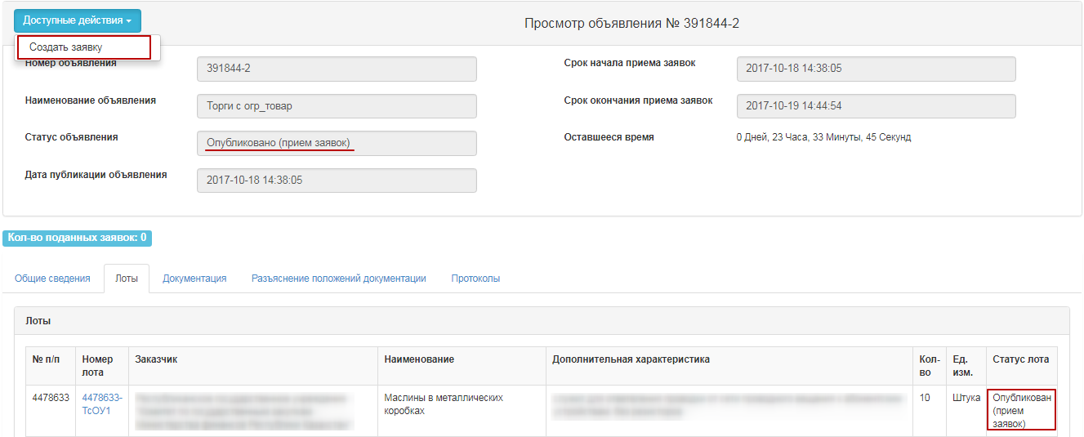
На экране отобразится форма создания заявки. Необходимо указать юридический адрес и банковский счет.
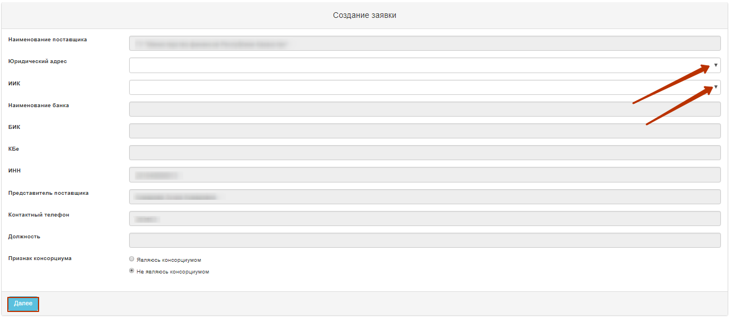
Примечание. В случае, если указать признак «Являюсь консорциумом», в поле «Обязательность», на шаге прикрепления обязательных документов, напротив документа «Консорциальное соглашение» система проставит признак «Обязателен».
Для перехода на следующий шаг необходимо нажать на кнопку «Далее». Отобразится форма добавления лотов для участия в закупке.
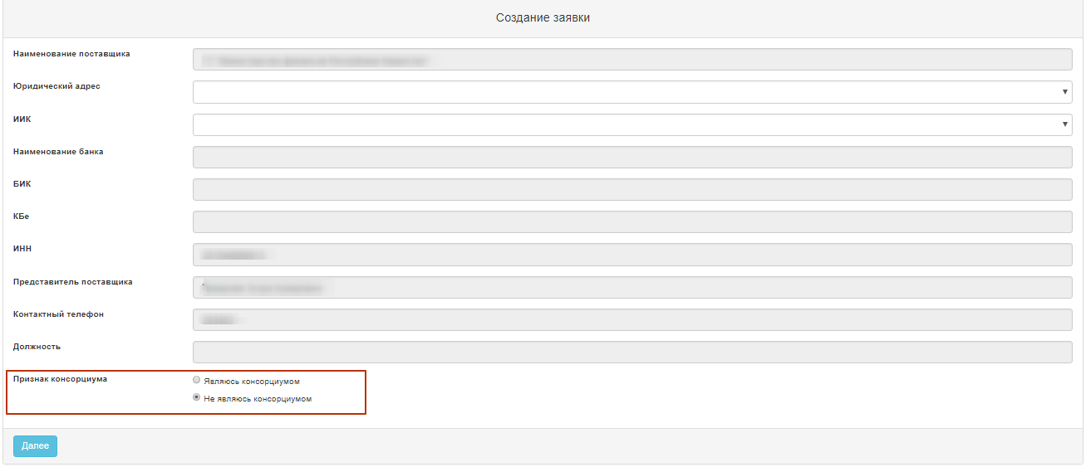

Добавление лотов для участия в закупке
На форме «Добавления лотов для участия в закупке» Поставщику необходимо отметить требуемый (-ые) лот (-ы), и нажать на кнопку «Добавить выбранные».
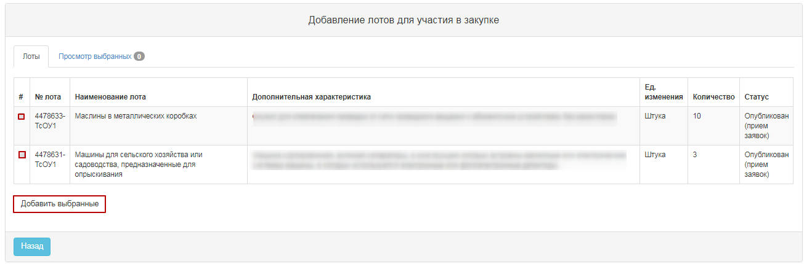
Система осуществит переход на вкладку «Просмотр выбранных».
В случае необходимости удалить выбранный лот следует отметить требуемый лот галочкой и нажать на кнопку «Удалить лоты из заявки», в случае необходимости дополнительно добавить лоты в проект заявки следует перейти во вкладку «Лоты» и осуществить выбор лотов.
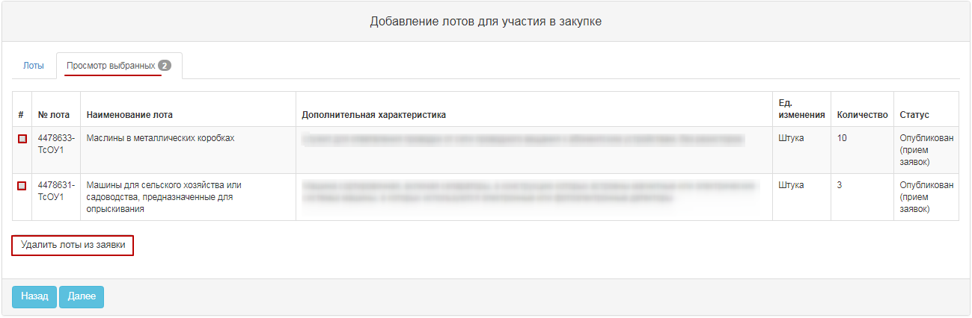
Если нет необходимости удаления выбранных лотов, для перехода на следующую страницу необходимо нажать на кнопку «Далее».

Удаление и редактирование проекта заявки
Для просмотра заявок необходимо пройти в раздел «Рабочий кабинет»- «Мои заявки»
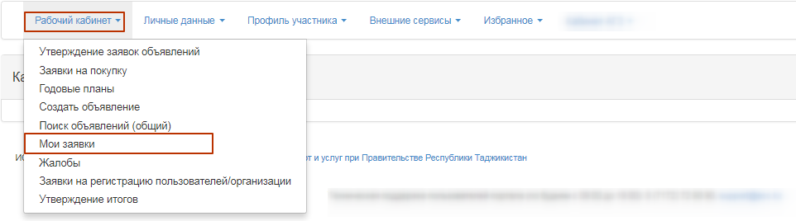
Поиск заявки можно осуществить с помощью набора фильтров, для этого необходимо нажать на кнопку «Показать фильтр».
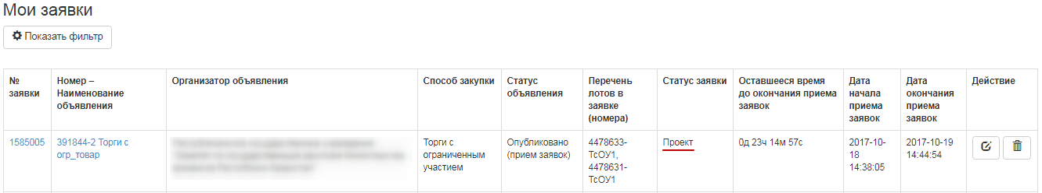
Удаление заявки выполняется с помощью пиктограммы , редактирование с помощью пиктограммы 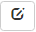.

Прикрепление обязательных документов для участия в закупке
В случае если для участия в закупке, поставщику необходимо предоставить какой- либо документ, в колонке «Обязательность» будет проставлен признак «Обязателен».
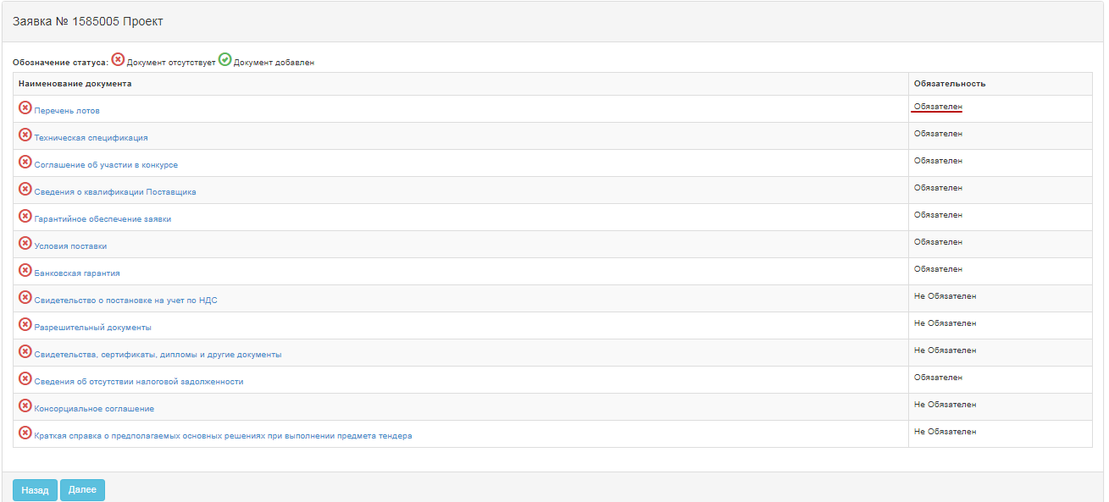
Для таких обязательных документов как «Сведения о квалификации Поставщика», «Гарантийное обеспечение заявки», «Банковская гарантия», «Сведения об отсутствии налоговой задолженности» требуется прикрепление файла. Для этого доступно воспользоваться функциональностью прикрепления файлов посредством кнопки «Выберите файл», при этом откроется окно для поиска требуемого файла. После того как файл будет выбран его необходимо «открыть», и нажать на кнопку «Сохранить».
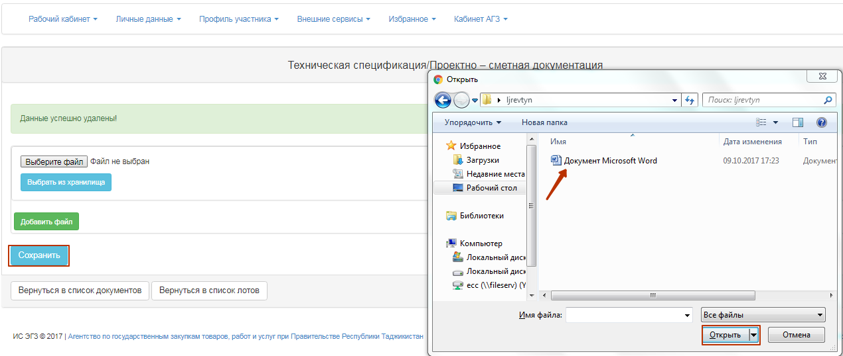
В случае добавления нового файла посредством кнопки «Выбрать из хранилища» откроется окно с ранее загруженными файлами в Профиле участника-Каталог файлов. После того как файл будет выбран его необходимо «Сохранить».
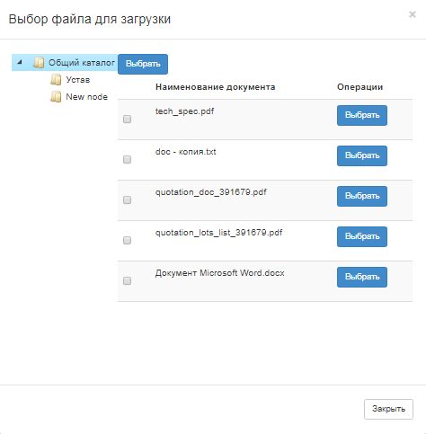

Формирование соглашения об участии в закупке
Для формирования и подтверждения соглашения об участии в закупке необходимо нажать на ссылку Соглашение об участии в общем списке документов.
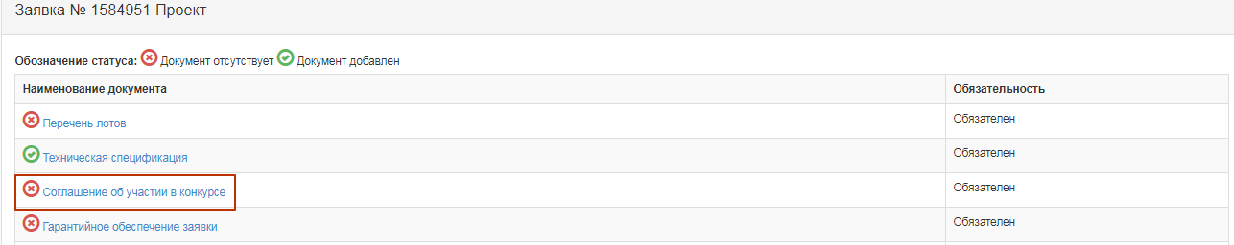
Отобразится соглашение на языке, выбранного в интерфейсе. Необходимо ознакомиться с соглашением и нажать на кнопку «Принять соглашение».
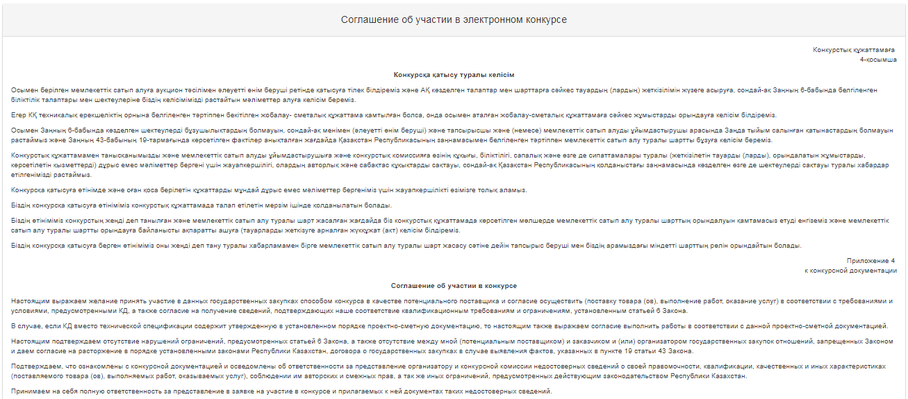
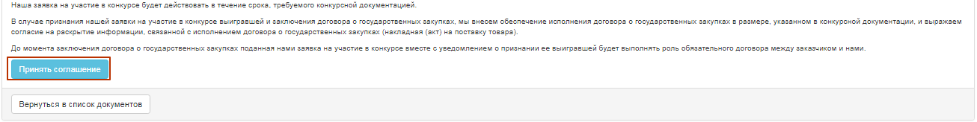

Системой сформируется файл в формате PDF. Для просмотра соглашения необходимо нажать на активную ссылку файла, для подписания необходимо нажать на кнопку «Утвердить».
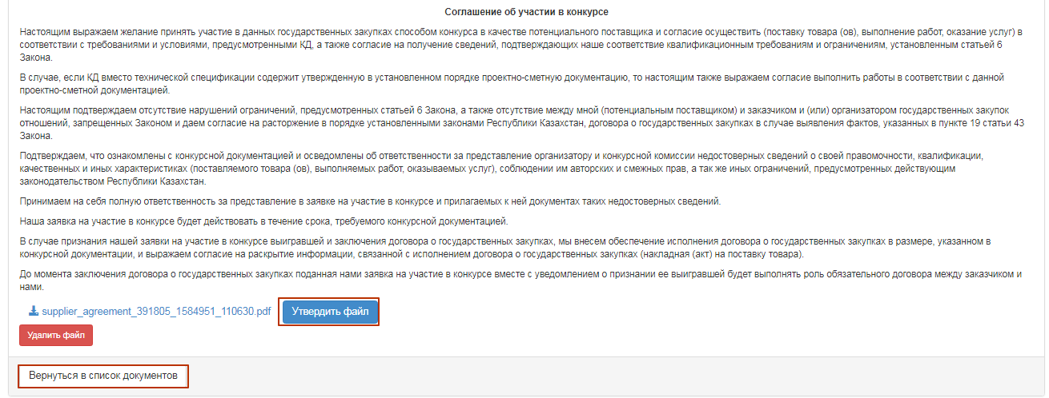
Для возврата в общий список документов необходимо нажать на кнопку «Вернуться в список документов».

Формирование технической спецификации
Для формирования технической спецификации требуется в общем списке документов нажать на активную ссылку «Техническая спецификация».
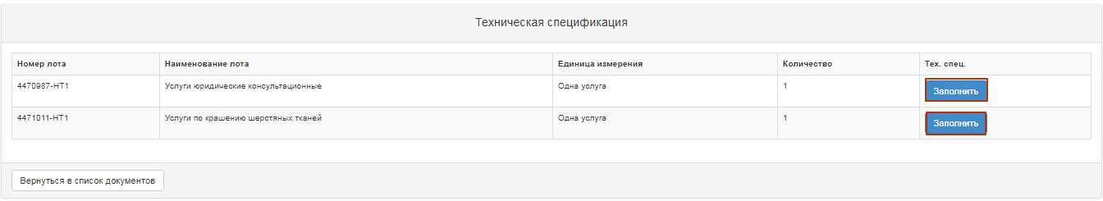
Для формирования документа «Техническая спецификация» необходимо нажать на кнопу «Заполнить».
Для вида предмета «Работа»/ «Услуга» отображается функциональность для прикрепления файлов посредством кнопки «Выберите файл» откроется окно для поиска требуемого файла. После того как файл будет выбран его необходимо «открыть», и нажать на кнопку «Сохранить».
В случае добавления нового файла посредством кнопки «Выбрать из хранилища» откроется окно с ранее загруженными файлами в Профиле участника-Каталог файлов. После того как файл будет выбран его необходимо «Сохранить».
Для предмета «товар» при нажатии на кнопку «Заполнить» отобразится форма для редактирования.
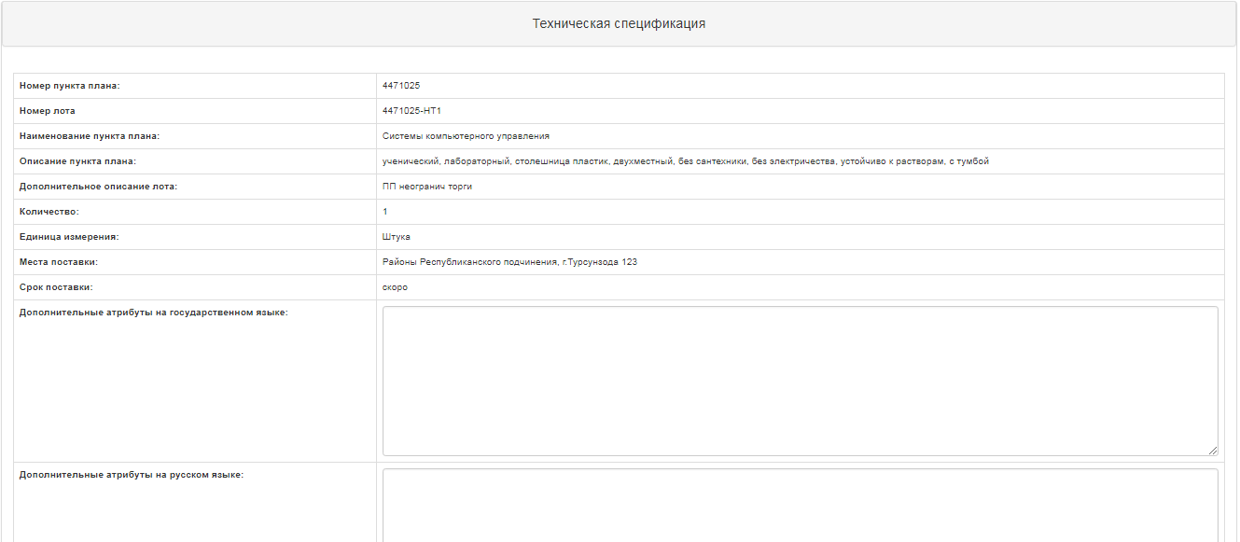
После изменений нажать на кнопку «Сохранить», далее «Утвердить» файл. Для возврата в общий список документов необходимо нажать на кнопку «Вернуться в список документов».

Заполнение документа «Условия поставки»
Для заполнения требуется в общем списке документов нажать на активную ссылку «Условия поставки».
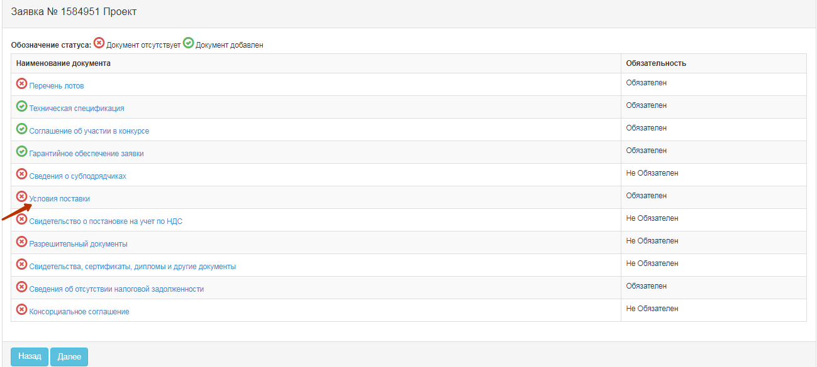
В открывшемся окне, нажать на кнопку «заполнить» по каждому лоту объявления.
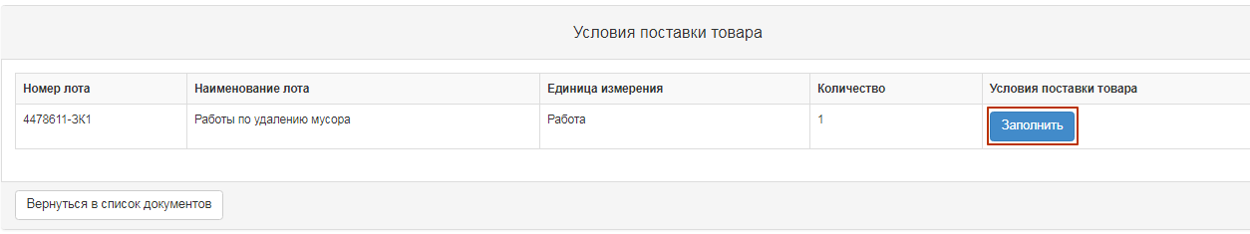
Далее отобразится форма для заполнения. Все поля необходимо заполнить вручную, сохранить, а затем сформировать и утвердить файл.
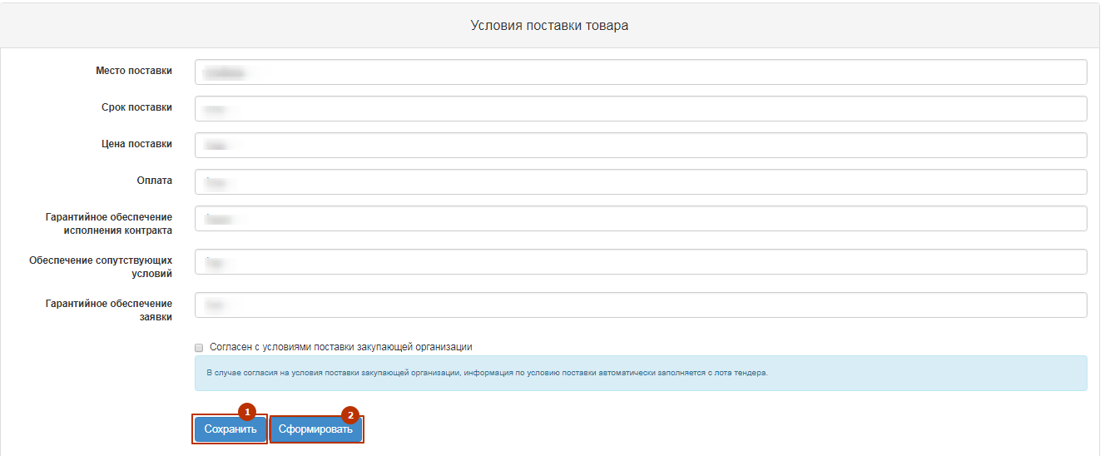
В случае согласия на условия поставки закупающей организации, информация по условию поставки автоматически заполняется с лота тендера. Для этого Поставщику необходимо проставить галочку на «Согласен с условиями поставки закупающей организации», сохранить, а затем сформировать и утвердить файл.

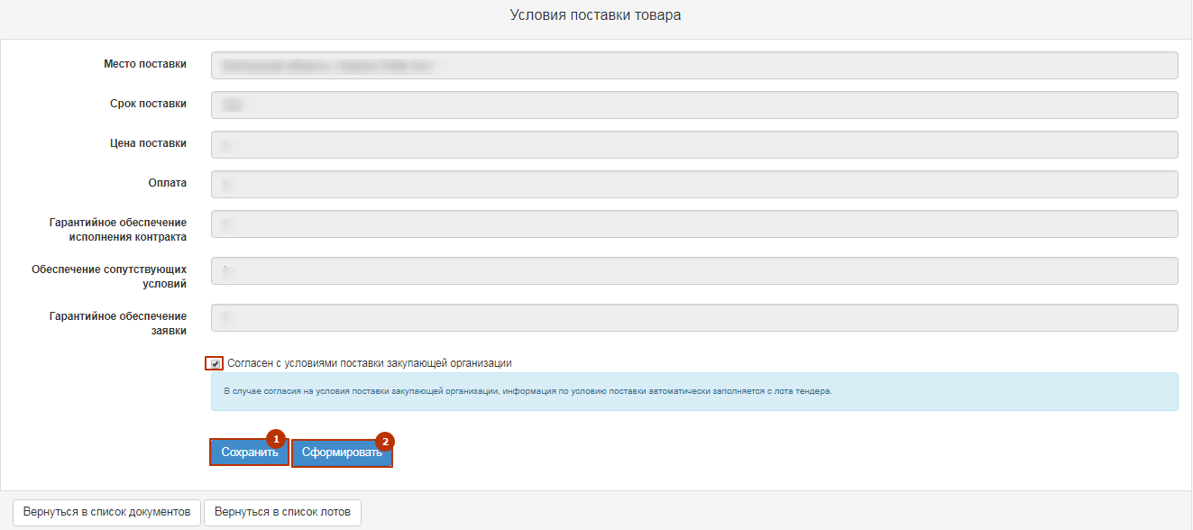

Формирование перечня лотов
Для формирования перечня лотов требуется в общем списке документов нажать на активную ссылку «Перечень лотов»
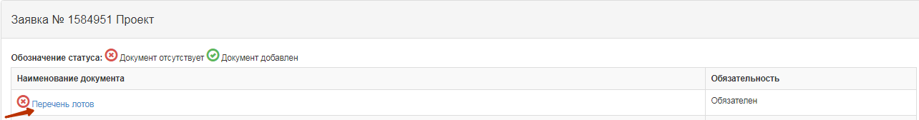
В открывшемся окне отображается перечень лотов, в которых участвует поставщик. Необходимо нажать на кнопку «Сформировать документ». После того как сформируется файл, его необходимо утвердить.
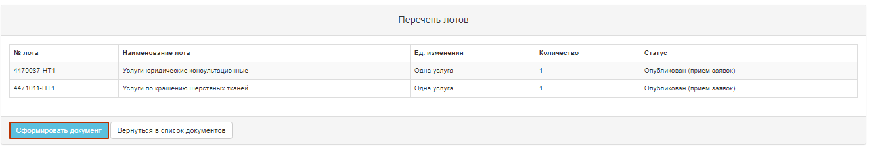

Заполнение ценового предложения
После прикрепления и подписания всех обязательных документов на экране отобразится форма заполнения ценового предложения. В поле «Цена за единицу поставщика» необходимо указать цену.
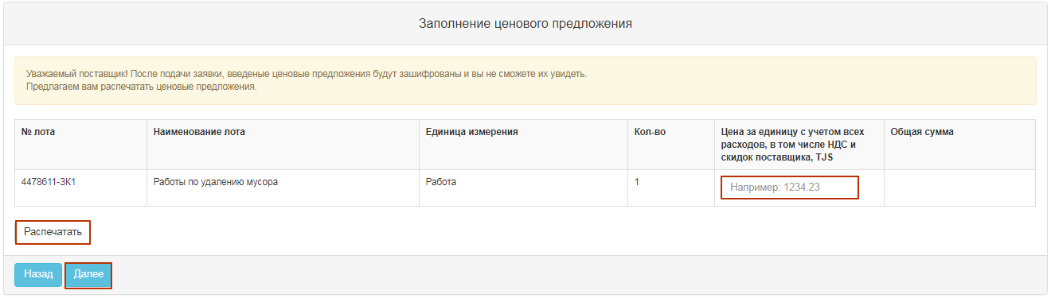
ВНИМАНИЕ! После подачи заявки, введенные ценовые предложения будут зашифрованы, и Вы не сможете их увидеть. Для сохранения информации о поданной цене поставщика необходимо нажать на кнопку «Распечатать».

Подача заявки
Перед подачей заявки отобразится Предварительный просмотр заявки. После проверки данных необходимо нажать на команду «Подать заявку».
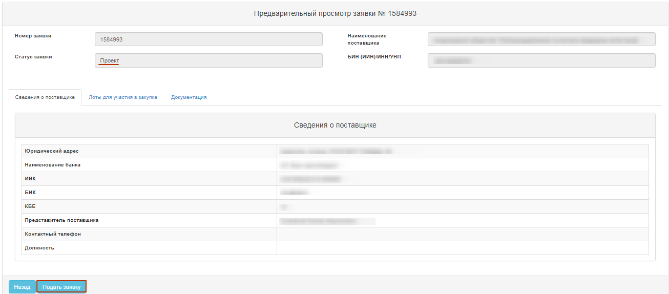
После нажатия на «Подать заявку» отобразится Подтверждение «Вы согласны с указанной суммой ценового предложения на лот (ы)?»
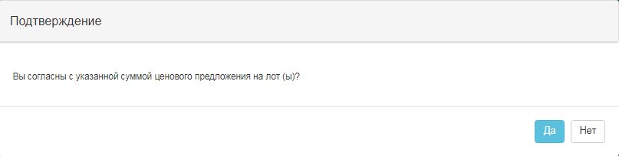
При успешной подаче, заявка переходит в статус «Подана».
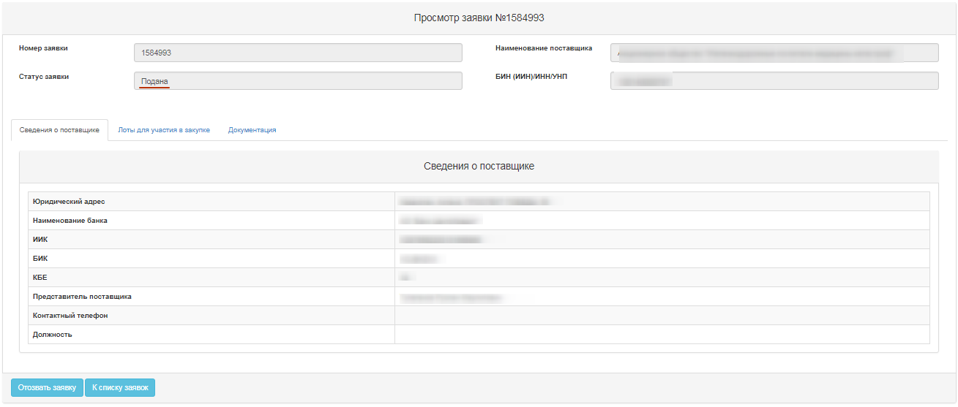

Подача разъяснений для методов закупки «Запрос котировок», Торги с ограниченным участием», «Торги с неограниченным участием»
В случае, если поставщик был отклонен с разъяснением, заявке поставщика присваивается статус «Отклонена».
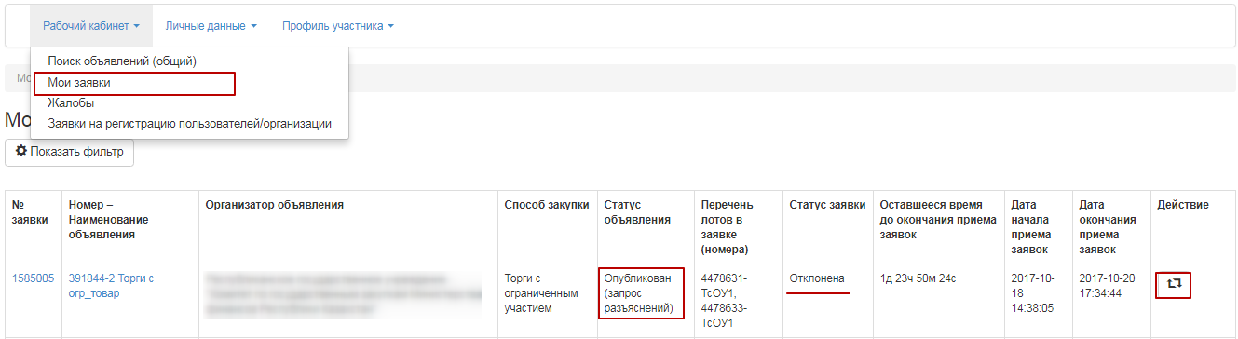
Примечание. Статус объявления должен быть «Опубликован (запрос разъяснений)».
Для поиска заявки необходимо пройти в раздел «Рабочий кабинет», и выбрать меню «Мои заявки», осуществить поиск заявки с помощью набора фильтров. В поле «Действие» в строке с отклоненной заявкой будет доступна пиктограмма для дополнения заявки по наступлению даты начала повторного приема заявок. После нажатия на пиктограмму отобразится окно с требованием подтвердить действие «Вы действительно хотите дополнить заявку?»
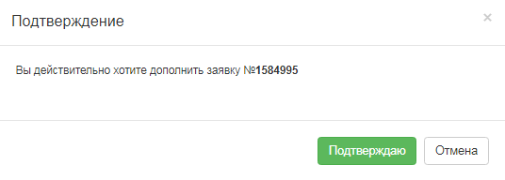
В случае подтверждения отобразится лот/лоты, по которым было произведено отклонение и запрошено разъяснение.
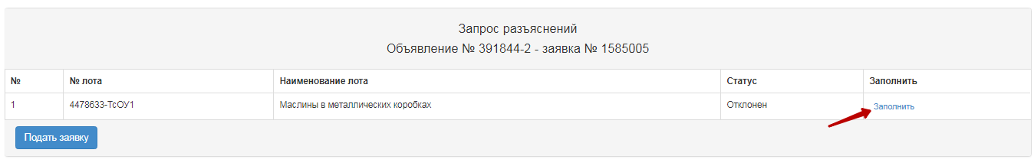
При нажатии на кнопку «заполнить» система форму разъяснения, в которой необходимо в текстовом поле прописать текст разъяснения.
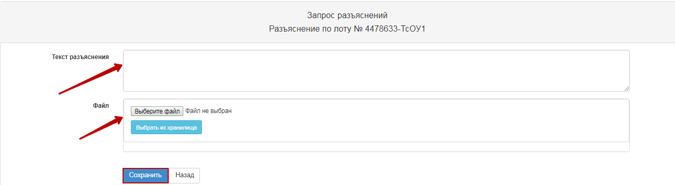
Примечание. В случае необходимости у поставщика есть возможность прикрепления документа. Это дополнительная функция не является обязательным условием.
После того, как все разъяснения заполнены по каждому лоту, необходимо нажать на кнопку «Подать заявку».
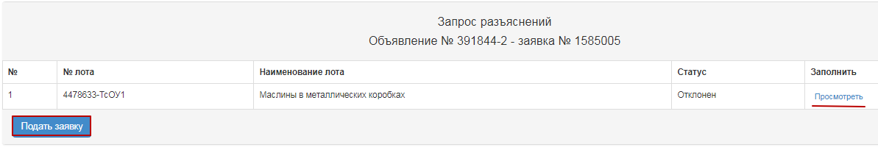
В случае успешной подачи заявке присваивается статус «Подана (запрос разъяснений)».
Примечание. Дополненная заявка может быть отозвана в случае необходимости до даты окончания приема разъяснений с помощью пиктограммы .
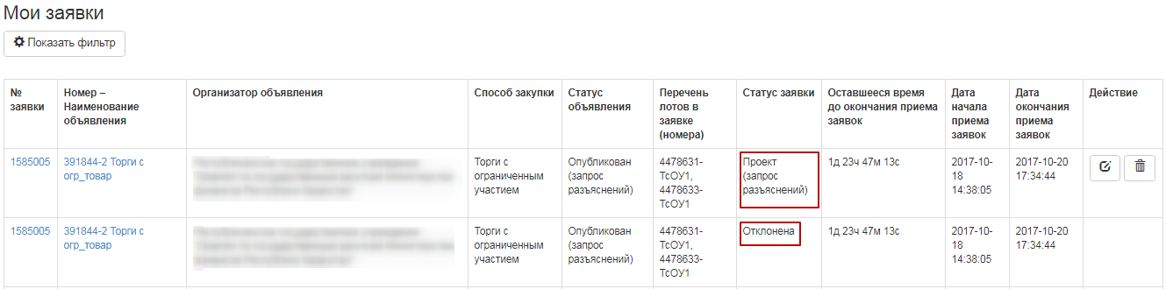
В разделе «Мои заявки» по данному номеру объявления будут отображаться две заявки с идентичными номерами. Первоначальная заявка будет иметь статус «Отклонена».

Отзыв заявки
В случае необходимости отозвать поданную заявку до наступления срока окончания приема заявок/ (запроса разъяснений) в разделе «Мои заявки» доступно действие «Отозвать» в виде пиктограммы 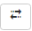.
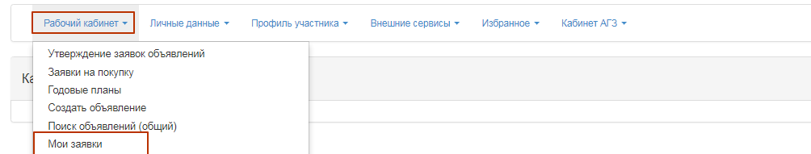
Примечание. Статус заявки должен быть «Подано», «Подано (запрос разъяснений)», объявление и лот (ы) со статусом «Опубликован (прием заявок)», «Опубликован (запрос разъяснений)»
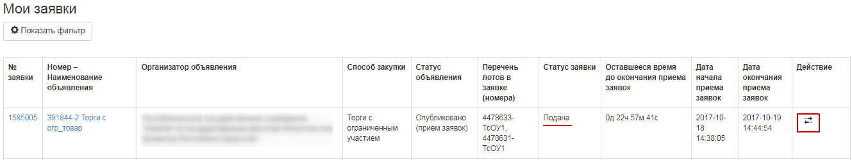
При нажатии на пиктограмму в поле «Действие» отобразится окно с требованием подтвердить действие «Вы действительно хотите отозвать заявку?»
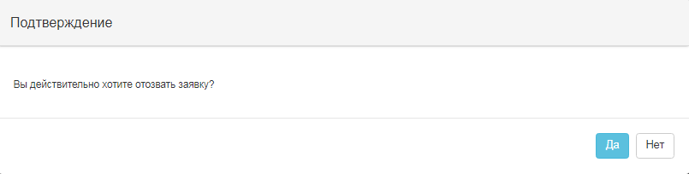
Также данный функционал доступен на форме просмотра заявки, с помощью кнопки «Отозвать заявку».
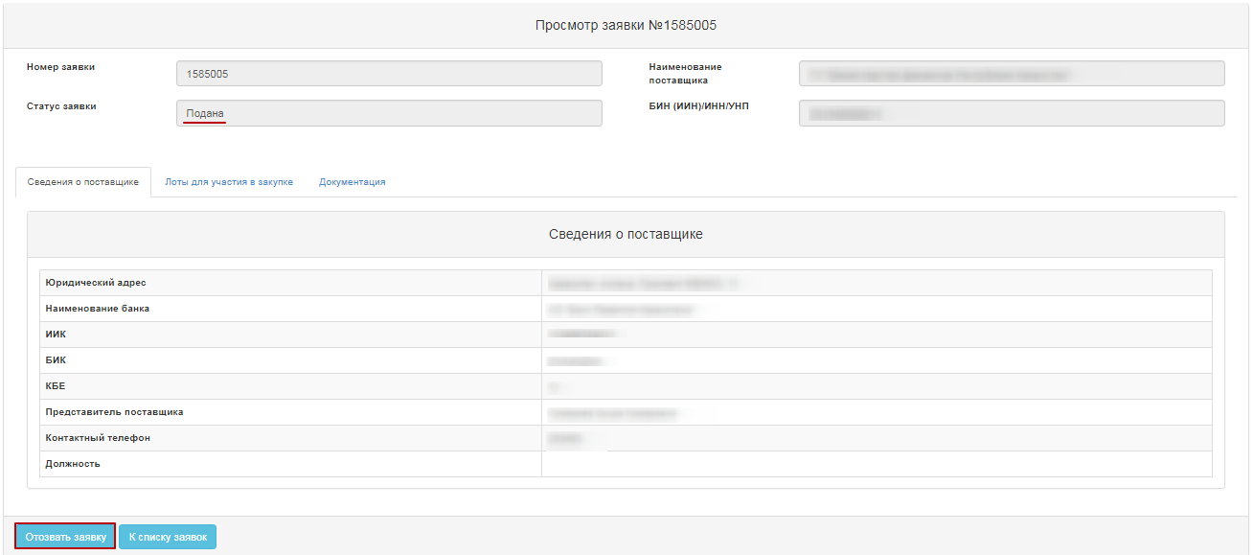
В случае, если действие будет подтверждено, статус заявки поменяется на «Отозвана» («Отозвана (запрос разъяснений)»), и в поле «Действие» будет доступна пиктограмма для редактирования заявки или удаления заявки .
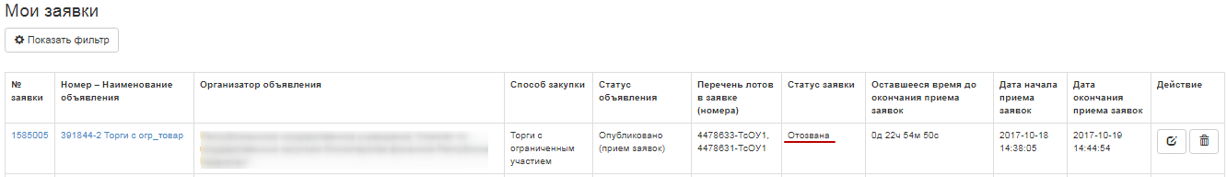

Модуль «Жалобы» на веб – портале государственных закупок

Создание и подача жалобы поставщиком
После публикации протокола итогов в методах закупки «Торги с ограниченным участием», «Торги с неограниченным участием» в течение 3 рабочих дней и для метода «Запрос котировок» в течение 24 часов поставщику, принимавшему участие в закупке, вне зависимости от результатов итогов, предоставляется возможным подача жалобы посредством портала государственных закупок.
Для этого необходимо пользователю с ролью «Поставщик» осуществить вход в раздел «Рабочий кабинет» - «Жалобы»
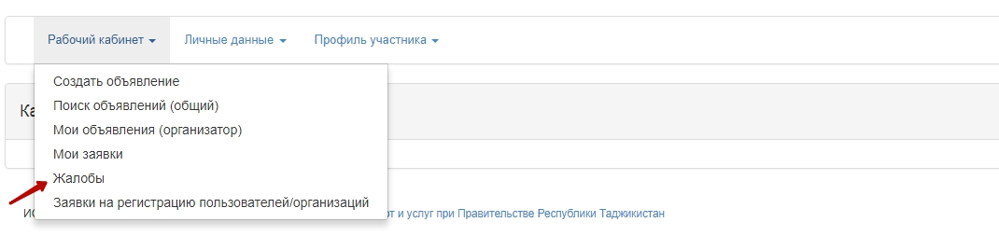
На форме просмотра жалоб поставщику доступен функционал просмотра жалоб, отправленных от его организации, а также создание новой жалобы. Для этого необходимо нажать на кнопку «Создать жалобу»
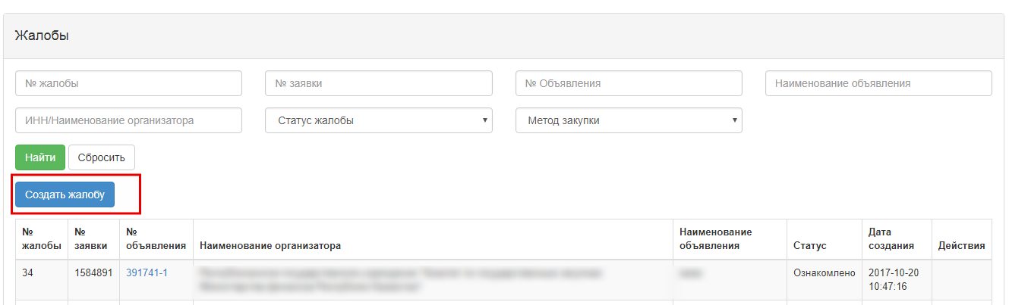
На форме выбора объявления необходимо осуществить поиск объявления, в котором принимал участие поставщик
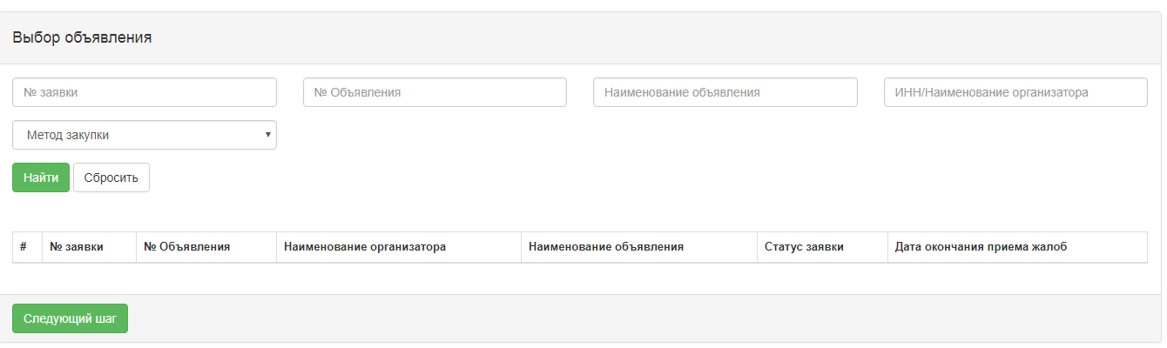
После того, как объявление выбрано, необходимо нажать на кнопку «Следующий шаг»
Внимание! Создание жалобы доступно на любом этапе после публикации протокола итогов, однако в процедуру обжалования (пересмотр итогов или отмена закупки) будут приниматься жалобы, которые поступили в период 3 рабочих дня после публикации протокола итогов в «Торги с ограниченным участием», «Торги с неограниченным участием» и 24 часа в методе «Запрос котировок». После указанного периода поданные жалобы будут доступны для уполномоченного органа, однако решение по ним будет производиться не на портале.
После того, как выбрано объявление для подачи жалобы, необходимо на форме добавления лотов выбрать лоты, по которым будет подана жалоба
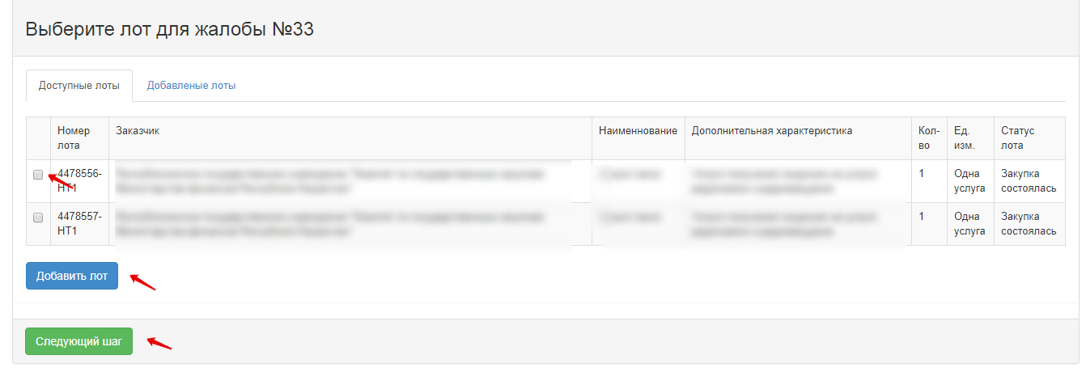
После выбора лотов необходимо на форме подачи жалобы ввести текст жалобы и прикрепить документ, в случае необходимости
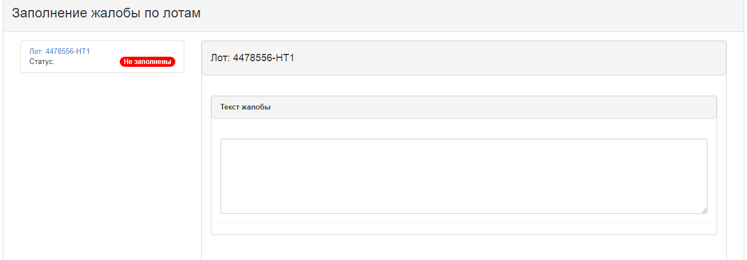
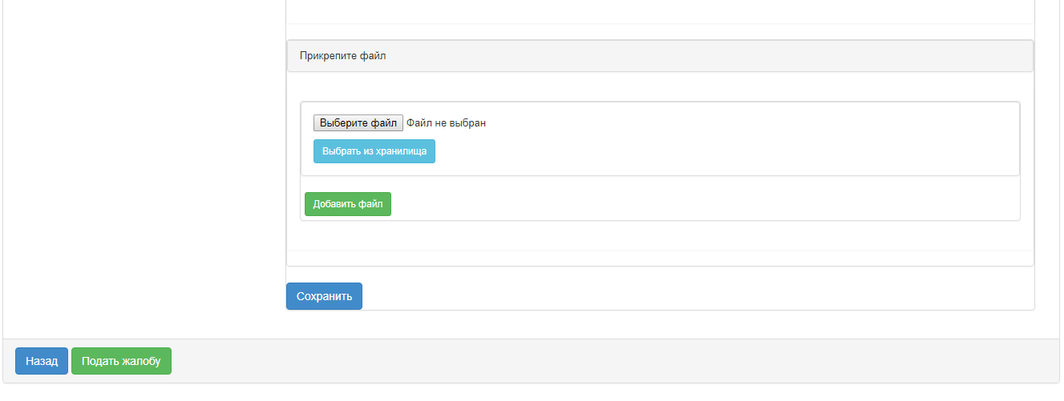
После того, как будет заполнен текст жалобы по лоту, необходимо нажать на кнопку «Сохранить». После чего, в случае, если жалоба подается на несколько лотов необходимо будет пройти в другой лот для подготовки текста жалобы на следующий лот. Текст жалоба заполняется на каждый лот отдельно.
После заполнения текста жалобы по каждому лоту и сохранения данных, поставщику требуется нажать на кнопку «Подать жалобу».
Если, по какому-нибудь из лотов не заполнен текст жалобы, при подаче жалобы система выдаст сообщение
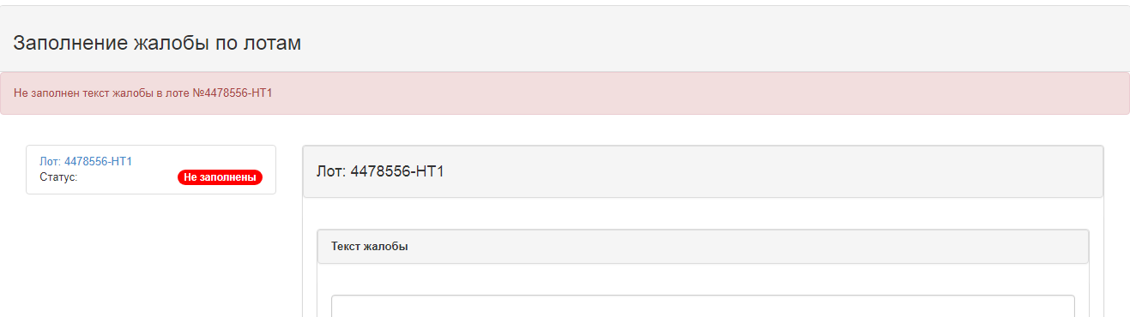
Поданной жалобе присваивается статус «Подана».

Редактирование жалобы поставщиком
Для редактирования жалобы поставщику необходимо на форме просмотра жалоб организации выбрать жалобу в статусах «Проект» и «Отозвана» и нажать на пиктограмму «Редактировать»
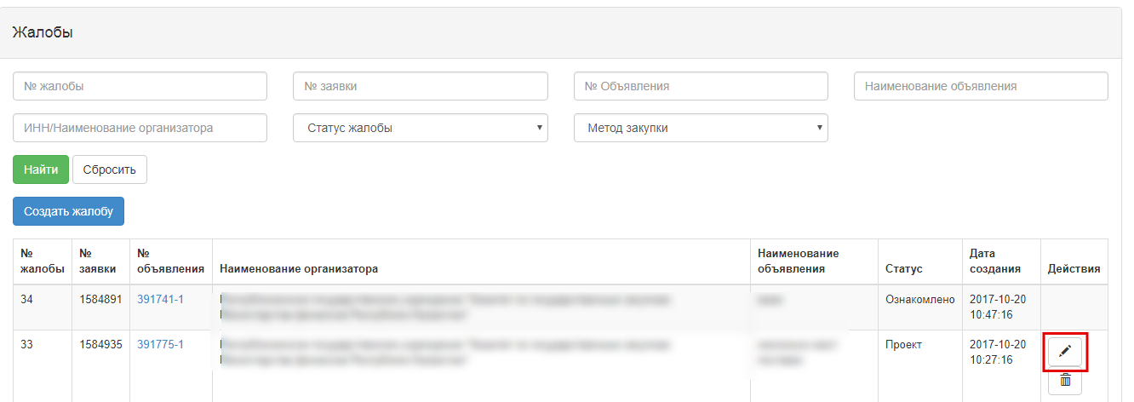
После нажатия на пиктограмму «Редактировать» открывается форма редактирования жалобы.

Удаление проекта жалобы поставщиком
Для удаления жалобы поставщику необходимо на форме просмотра жалоб организации выбрать жалобу в статусе «Проект» и нажать на пиктограмму «Удалить»
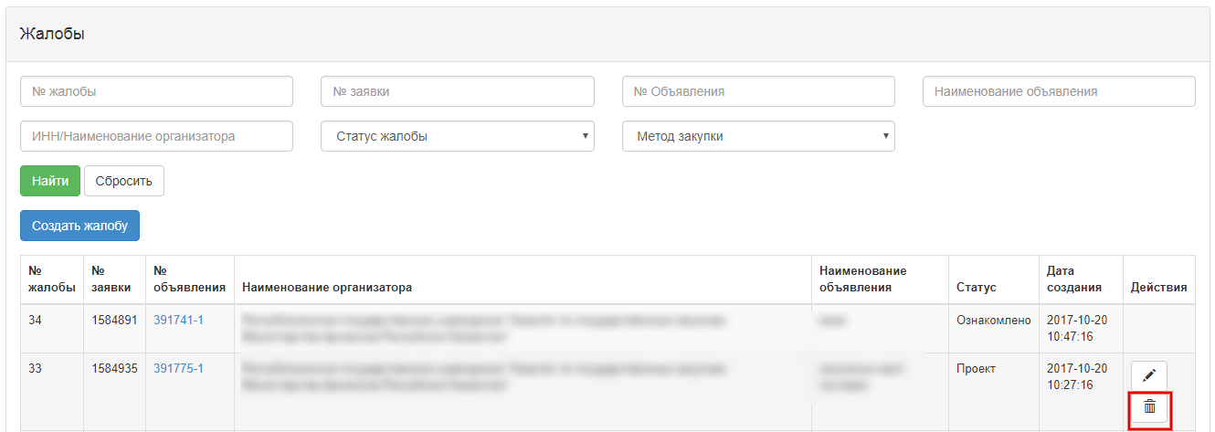
После чего необходимо будет подтвердить процедуру удаления проекта жалобы
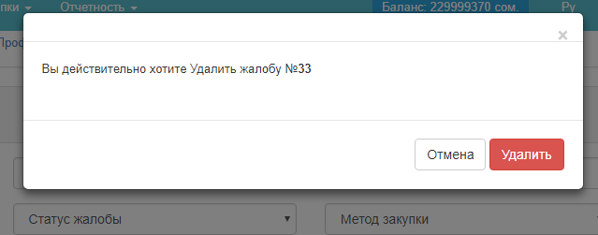

Отзыв поданной жалобы поставщиком
Для того, чтобы отозвать поданную жалобу поставщику необходимо на форме просмотра жалоб выбрать жалобу в статусе «Подана» и нажать на пиктограмму «Отозвать»
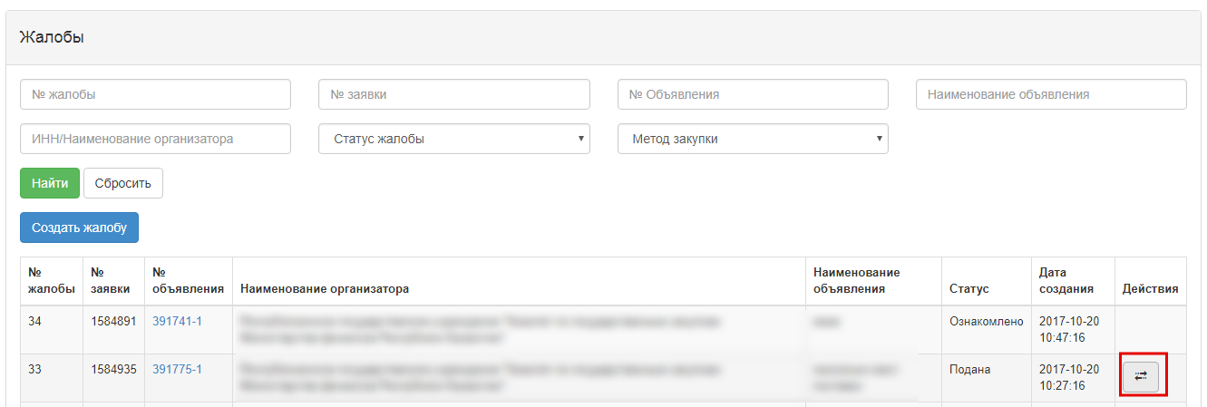
Внимание! Отзыв жалобы доступен только в том случае, если не завершился срок приема жалоб, а также в случае, если по данной жалобе не производилась процедура завершения обжалования.

